3.3 通常有哪些事件会导致创建一个进程？
- 操作系统准备接纳一个新的批处理作业时，由作业调度程序为用户作业创建相应的新进程。
- 终端用户登录到系统时会创建进程。
- 操作系统为用户创建一个服务进程。如，用户请求打印一个文件，操作系统可以创建一个打印进程来完成。
- 现有进程可以派生其子进程，并与其并行执行任务。
3.5 当使用fork()创建一个子进程时，子进程有什么特点？父进程与子进程被调度的顺序是怎样的？
当使用 fork()创建一个子进程时，子进程的特点如下：
- 子进程是父进程的复制品，具有与父进程同样的程序和数据。
- 子进程中 fork()返回值为 0。
- 父子进程二进制代码一样，运行到相同的地方，之后父子两个执行流各自执行。
- 父子进程中的变量是独立的，说明子进程是父进程的复制。
创建新进程成功后，系统中出现两个基本完全相同的进程，这两个进程执行没有固定的先后顺序，哪个进程先执行要看系统的进程调度策略。
3.6 进程控制块的作用是什么？
进程控制块记录了操作系统所需的、用于描述并控制进程运行所需的所有信息，包括进程的描述信息、控制信息和资源信息。操作系统通过进程控制块来感知进程的存在，掌握其所处的状态以达到管理和控制进程的目的。
3.7 为什么处理器的执行需要用户态和内核态两种模式？
为了安全问题，一些 I/O 操作的指令都被限制在只有内核模式可以执行，同时为了防止用户程序修改基址寄存器和界限寄存器中的内容来达到访问其他内存空间的目的，这两个寄存器必须通过一些特殊的指令来访问，而这些指令只有在内核模式中可以执行。处于用户模式的时候硬件会直接跳过这些特殊指令并继续执行下一个。因此处理器的执行需要用户态和内核态两种模式。
3.9 请解释什么是写时复制？
在创建一个新副本时，不会立即复制资源，而是共享原始副本的资源；当修改时再执行复制操作。通过这种方式共享资源，可以显著减少创建副本时的开销，以及节省资源；同时，资源修改操作会增加少量开销。
3.11 Linux系统中，创建子进程的调用fork()和 vfork()有什么区别与联系？
区别：
- 运行顺序：fork()创建子进程后，父子进程同时运行，运行先后顺序取决于Linux内核的进程调度；vfork ()创建子进程后保证子进程先运行，当子进程调用exit()退出后，父进程再执行。
- 地址空间：fork()创建子进程后，父子进程不共享地址空间，是复制关系；vfork()创建的子进程和父进程是共享地址空间的，子进程中的数据和父进程中的数据是共享的（这个共享会一直持续到子进程调用 exec()或者 exit()），如果子进程中修改了某个变量的值，那么在父进程中这个变量也将被修改。
- 结束方式：vfork()创建的子进程必须调用exit()函数（或者使用exec()函数调用另外的可执行程序）来结束它，否则子进程将不会结束。
- 执行顺序保证：vfork 创建的子进程总是会在父进程之前执行，即使使用 sleep()函数（这个函数会将进程暂时挂起）也是先执行子进程，然后再执行父进程。
联系：都是在 Linux 系统中用于创建子进程的函数。
4.10
semaphore mutex;
int empty = 2, orange = 0, apple = 0;
mutex.value = 1;
// 爸爸放入苹果
void father() {
while(true) {
wait(mutex);
if (empty>0) {
apple++;
empty--;
signal(mutex);
} else {
signal(mutex);
}
}
}
// 妈妈放入橘子
void mother() {
while(true) {
wait(mutex);
if (empty>0) {
orange++;
empty--;
signal(mutex);
} else {
signal(mutex);
}
}
}
// 儿子吃橘子
void son() {
while(true) {
wait(mutex);
if (empty>0) {
orange--;
empty++;
signal(mutex);
} else {
signal(mutex);
}
}
}
// 女儿吃苹果
void daughter() {
while(true) {
wait(mutex);
if (empty>0) {
apple--;
empty++;
signal(mutex);
} else {
signal(mutex);
}
}
}
4.11
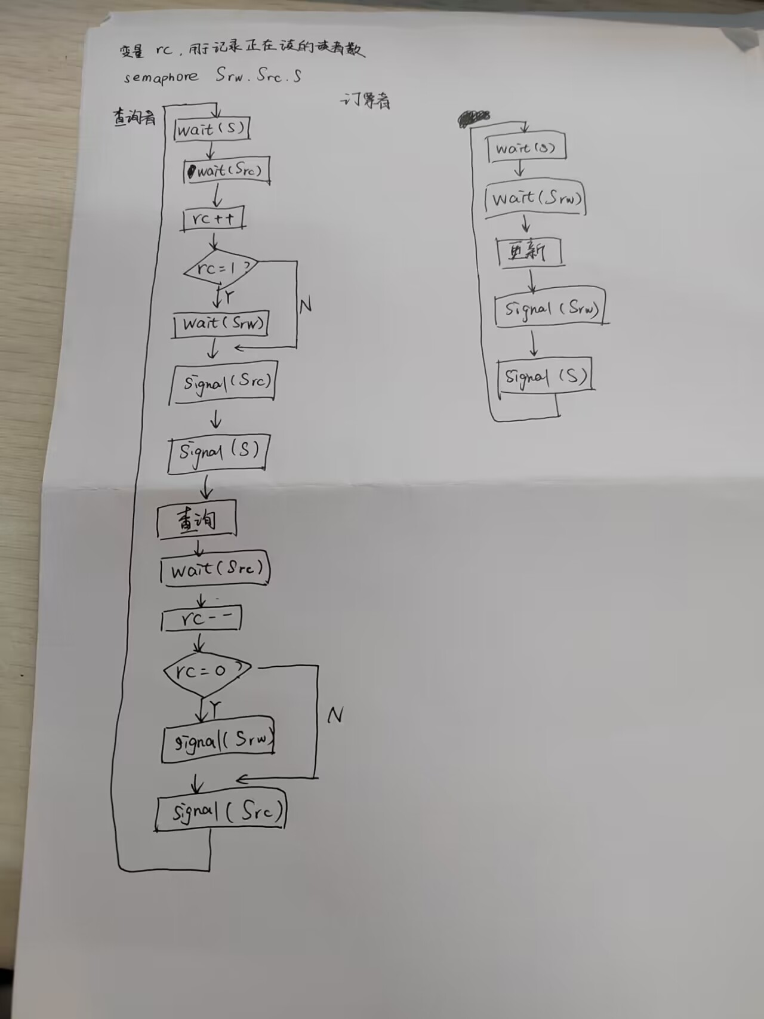
4.12
semaphore customer = 0, barber = 0, mutex = 1;
int chairnum = n;
// 理发师
while(true) {
wait(customer);
wait(mutex);
chairnum++;
signal(mutex);
signal(customer);
}
// 顾客
while(true) {
wait(mutex);
if (chairnum > 0) {
chairnum--;
signal(custom);
signal(mutex);
wait(barber);
} else {
signal(mutex);
}
}
4.13
如果所有的哲学家刚好同时想要拿起筷子吃饭时，就会导致所有哲学家都无法拿到另一只筷子，会导致死锁。
改进的算法：
semaphore S[5]={1,1,1,1,1};
int i = 0;
while (true)
{
Think();
if (i mod 2 == 0) {
wait(ChopStick[(i+1) mod 5]);
wait(ChopStick[i]);
Eat();
signal(ChopStick[i])；
signal(ChopStick[(i + 1) mod 5]);
} else {
wait(ChopStick[i]);
wait(ChopStick[(i+1) mod 5]);
Eat();
signal(ChopStick[(i+1) mod 5])；
signal(ChopStick[i])；
}
}

